ПрЕСС-РЕЛИЗ

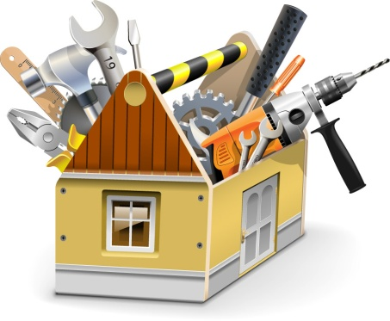

В Красноярском крае работает горячая линия для жителей
по вопросам капитального ремонта

В Красноярском крае в рамках работы консультационно-правового центра по вопросам предоставления жилищно-коммунальных услуг действует прием обращений от жителей региона по вопросам проведения капитального ремонта общего имущества многоквартирных домов.
В рамках горячей линии граждане могут задать интересующие вопросы по реализации программы капремонта, а в случае форс-мажорных ситуаций при проведении капитального ремонта на многоквартирных домах (например, подтопление жилых помещений при выполнении работ по капитальному ремонту крыши в многоквартирных домах и др.) сообщить о случившемся. Зафиксированная от жителя информация оперативно передается всем ответственным участниками процесса (министерство промышленности, энергетики и ЖКХ края; ОМС; региональный фонд капитального ремонта, подрядные организации) для выработки оперативных мер реагирования и разрешения возникшей проблемы.
Напомним, консультационно-правовой центр по вопросам жилищно-коммунального хозяйства (Call-центр) работает под эгидой министерства промышленности, энергетики и ЖКХ края. Ключевой целью центра является повышение правовой грамотности населения, а также в целях улучшения качества предоставления жилищно-коммунальных услуг.
В рамках Call-центра гражданам различной возрастной категории и социального статуса представлена возможность бесплатной консультационной и методической поддержки по вопросам жкх.
Консультацию жители региона могут получить следующими способами:
по телефону «горячей линии» 8-800-333-70-07 в рабочие дни
с 9.00 до 20.00 (звонок по Красноярскому краю бесплатный);
через online-консультант и в рубрике «Вопрос-ответ» на сайте gkh24.ru.
Кроме того, на сайте gkh24.ru в блоке «Жителям и организациям» в разделе «Методические рекомендации» (http://gkh24.ru/met/) размещены информационные материалы в помощь собственнику помещения в многоквартирном доме.

